ГУАП
Санкт-Петербургский государственный университет
аэрокосмического приборостроения

ОТЧЁТ ПО ЛАБОРАТОРНОЙ РАБОТЕ
Лабораторная работа № 3
Реализация и системная интеграция
Дисциплина «Основы программной инженерии»
Вариант 36 — Информационная система супермаркета

Группа: __________________________
Выполнили: Кочетков Роман
Энгельгард Кирилл
Прохоров Максим
Проверил: _________________________
Дата и подпись: ___________________
Санкт-Петербург 2026

СОДЕРЖАНИЕ
ЗАДАНИЕ 4
ВВЕДЕНИЕ 5
1 Лабораторная работа №3 — реализация и интеграция 6
1.1 Запуск 6
1.2 Структура и поведение 7
1.3 Локальная разработка без Docker 7
1.4 Демонстрация 8
1.5 Проверки и эксплуатация 8
1.6 Роли и выводы 9
2 Контракт API 10
3 Проектирование и эксплуатация базы данных 12
3.1 Состав таблиц и связи 12
3.2 Роли и доступ 12
3.3 Индексы для порядка 100 тысяч объектов 13
3.4 Транзакции и ограничения 15
3.5 Резервное копирование и восстановление 15
4 Проверка ЛР №3 17
Серверные интеграционные тесты 17
Проверки клиента 17
Нагрузочный набор и измерения 18
Системная интеграция 18
Автоматический отдельный тестовый стенд 18
ЗАКЛЮЧЕНИЕ 19
СПИСОК ИСПОЛЬЗОВАННЫХ ИСТОЧНИКОВ 20
ПРИЛОЖЕНИЕ А Результаты проверки интерфейса 21

ЗАДАНИЕ
Разработать Web-интерфейс, серверную обработку и базу данных по требованиям первой работы и задачам второй.
Задание выдал: ____________________
Подпись: _________________________
Задание принял: ___________________
Дата: ____________________________

ВВЕДЕНИЕ
Работа реализует принятые требования супермаркета на React, FastAPI и PostgreSQL. Основные проверяемые свойства — серверная валидация, разграничение доступа, сохранение исторических цен, атомарная оплата и постраничная работа с большим каталогом.
Основание выполнения — соответствующая методичка [1]. Порядок оформления сверяется с нормативной документацией ГУАП [2].

1 Лабораторная работа №3 — реализация и интеграция
Участники: A — Кочетков Роман; B — Энгельгард Кирилл; C — Прохоров Максим.
Вариант 36: информационная система супермаркета. Здесь находятся прикладные исходники и схема БД. Требования и архитектура приняты на этапе ЛР №1, среда и порядок совместной работы подготовлены на этапе ЛР №2.

1.1 Запуск
В Linux VM с Docker Compose v2 и openssl:
cd 3lab
bash setup.sh
docker compose --env-file .env ps
curl --fail http://127.0.0.1:8083/api/health
Интерфейс: http://127.0.0.1:8083. OpenAPI/Swagger: http://127.0.0.1:8083/api/docs. Пользователи: manager, cashier, auditor. Их пароли сгенерированы в локальном .env в полях MANAGER_PASSWORD, CASHIER_PASSWORD, AUDITOR_PASSWORD. Просматривать их локально, не включать в Git и скриншоты отчёта. Они не зашиты в приложение. Токен хранится только в памяти страницы; обновление страницы требует повторного входа.
Начальная загрузка создаёт 16 демонстрационных товаров, трёх пользователей и движения начального остатка. Это небольшой набор для знакомства с UI; отдельный сценарий 100 тысяч объектов находится в db/seed_large.sql. Повтор bootstrap не меняет существующие пароли, карточки или остатки. Товарные цены и данные вымышленные учебные.
Используются Python 3.12, FastAPI, Pydantic 2, psycopg 3, PostgreSQL 17, React 18.3, JavaScript/JSX, PropTypes, Vite и Nginx. React 18.3 выбран для автоматических проверок PropTypes в development; в React 19 они удалены. В production дополнительная проверка JSON в api.js остаётся обязательной. Разъяснение React.

1.2 Структура и поведение
init.sql создаёт роли, таблицы, ограничения, индексы и триггеры; db/10-init.sh передаёт пароли из окружения через psql. backend/app/schemas.py проверяет запросы, security.py — пароли и токены, db.py — пул, main.py — маршруты и транзакции, seed.py — идемпотентную начальную загрузку. frontend/src/Catalog.jsx реализует каталог; App.jsx — вход, корзину, наличную оплату, историю и диалог менеджера.
У роли приложения нет права менять структуру БД, удалять товарные документы или изменять пользователей. Приложение разграничивает действия пользователей отдельно от прав SQL. В конфигурации pg_hba разрешены только нужные пользователи для нужной БД; внешняя сеть закрыта. Локальный trust для postgres внутри контейнера нужен официальному entrypoint при bootstrap, не даёт удалённого входа.
Продажа двухэтапная: «Сформировать чек» фиксирует состав и цены, «Наличные получены» проводит оплату и списание в общей транзакции. Отмена применяется только к черновику. Реальный эквайринг и фискализация не реализуются. Историческая цена не меняется вслед за каталогом.

1.3 Локальная разработка без Docker
Создать отдельную PostgreSQL-БД supermarket, запустить init.sql администратором кластера. Пароли передавать переменными psql app_password, admin_password; файл не содержит готовых паролей. Для автоматизации предпочтителен включённый контейнерный bootstrap. Затем:
cd backend
python3 -m venv .venv
source .venv/bin/activate
pip install -r requirements.txt
export DB_HOST=127.0.0.1 DB_PORT=5432 DB_NAME=supermarket DB_USER=market_app
read -rs -p 'Пароль market_app: ' DB_PASSWORD; export DB_PASSWORD
uvicorn app.main:app --host 127.0.0.1 --port 8000
Первичное заполнение python -m app.seed выполнять отдельно с DB_USER=market_admin, его паролем и тремя переменными паролей сотрудников. После bootstrap API запускается только под market_app. Для frontend — Node 22.12+:
cd frontend
corepack enable
pnpm install --frozen-lockfile
pnpm dev
Vite проксирует /api в localhost:8000, поэтому не нужен CORS *. Production: pnpm build. Lockfile обязателен. Приложение не зависит от файлов 1lab и не использует заглушку 2lab.

1.4 Демонстрация
1. Войти менеджером; создать карточку с уникальным кодом; добавить остаток с основанием.
2. Войти кассиром; найти товар по названию/штрихкоду; добавить в корзину; сформировать чек.
3. Проверить серверную сумму и подтвердить наличные; в истории открыть оплаченный чек.
4. Повторить запрос оплаты: остаток не должен уменьшиться второй раз.
5. Создать два черновика на последний экземпляр; одновременная оплата завершает только один.
6. Продемонстрировать 422 на отрицательную цену/дробное количество, 403 на изменение товара кассиром, запрет отмены оплаченного чека.

1.5 Проверки и эксплуатация
См. TESTING.md, DATABASE.md, API.md. Фактические результаты текущей подготовки — ../VERIFICATION.md; числа производительности не подменяются целевыми значениями из требований. docker compose down сохраняет том. Для обновления исходников — docker compose up -d --build; перед изменением схемы сначала резервная копия и миграция. init.sql предназначен для свежей БД, а не для повторного применения поверх рабочих данных.
Пакет является учебной версией. Для внешней эксплуатации нужны TLS, отдельный процесс управления сотрудниками, регламент мониторинга, резервного копирования и ротации секретов. Приложение слушает localhost по умолчанию. Swagger подгружает UI-ресурсы с CDN; сама схема /api/openapi.json доступна без CDN.

1.6 Роли и выводы
A — специалист по дизайну графических пользовательских интерфейсов: HTML/CSS, JSX, хуки, PropTypes, состояния интерфейса. B — разработчик Web и мультимедийных приложений: FastAPI, GET/POST, серверная валидация, интеграция с PostgreSQL. C — администратор БД: таблицы, роли, pg_hba, индексы и резервное копирование. Доклады 3–5 минут в указанном порядке.
Согласованное изменение стека заменяет CGI/C++ и примеры Apache связкой FastAPI/Python и Nginx, но сохраняет требования методички к серверной проверке, GET/POST, чтению/записи БД и различным ролям. Основание: методичка ЛР №3, с. 7, 19–25, 57–63. Вывод: Web-интерфейс интегрирован с серверной логикой и БД, а целостность продажи обеспечивается сервером и транзакциями.

2 Контракт API
Базовый путь /api. Защищённые методы требуют Authorization: Bearer TOKEN. Токен выдаётся POST /auth/login, сохраняется на сервере в виде SHA-256 и действует 8 часов. POST /auth/logout отзывает текущую сессию; GET /auth/me возвращает идентификатор, имя и роль. Пароль проверяется scrypt с индивидуальной солью. Лимит попыток входа настроен в Nginx, API не опубликован напрямую.
Метод и путь | Роль | Результат
GET /health | Без входа | Проверка соединения с БД
POST /auth/login | Без входа | access_token, token_type, expires_at
GET /auth/me | Любая | Текущий сотрудник
POST /auth/logout | Любая | 204, токен отозван
GET /products | Любая | items и next_cursor
POST /products | manager | 201, созданная карточка с stock=0
PUT /products/{id} | manager | Полная карточка с новым version
POST /products/{id}/stock | manager | Новый остаток и версия
POST /receipts | cashier, manager | 201, черновик или прежний результат ключа
GET /receipts | Любая | Страница истории; для кассира только собственные
GET /receipts/{id} | По правам чтения | Чек, строки, итог
POST /receipts/{id}/pay | cashier, manager | Оплаченный чек; повтор безопасен
POST /receipts/{id}/cancel | cashier, manager | Отменённый черновик

Каталог: q — подстрока названия от 3 символов либо полный цифровой штрихкод длиной 8–14; category — точное название категории; after — предыдущий ID, по умолчанию 0; limit — 1–100, по умолчанию 24; include_archived=true доступен менеджеру. Порядок всегда по ID ASC. Для истории — before и ID DESC. next_cursor=null означает конец. Пагинация не представляет снимок БД между запросами: параллельные вставки или изменения могут изменить видимый набор, но offset-смещения нет.
Пример создания карточки:
{"barcode":"4601234567890","name":"Молоко 1 л","category":"Молочные продукты","price":"99.90"}
При PUT передаются те же поля, active и текущий version. Начальный остаток 0; корректировка выполняется отдельно:
{"delta":10,"reason":"Учебное поступление"}
Создание чека (ID товара взять из реального GET/POST):
{"request_id":"78c9bf7f-06e5-451a-a81a-e528537296e8","items":[{"product_id":1,"quantity":2}]}
Цена, итог, статус, автор, ID чека и paid_at не принимаются от клиента. Неизвестные поля запрещены. Повтор с тем же request_id и тем же составом возвращает тот же документ, в том числе если он уже завершён. При неизвестном исходе запроса нельзя автоматически генерировать другой UUID.
Сервер возвращает цены/суммы строками Decimal ("199.80"), даты — ISO 8601 с часовым поясом. Корзина браузера имеет только предварительную сумму. Гарантия исторической цены начинается после создания серверного чека.
Ошибки валидации имеют detail: [{loc, msg, type}] без исходного тела и пароля. Бизнес-ошибки имеют detail: "сообщение". 409 не повторяют бесконечно: нужно обновить данные или отменить черновик. 503 при блокировке допускает повтор того же идентификатора. 401 означает необходимость повторного входа.

3 Проектирование и эксплуатация базы данных

3.1 Состав таблиц и связи
products — товары; receipts — чеки; receipt_items — строки; stock_movements — движения; app_users — сотрудники; sessions — сеансы. Имена SQL латинские, предметные русские наименования приведены в комментариях и документации. Две таблицы «Товары» и «Чеки» не могут корректно представить многопозиционную покупку без связующей таблицы; поэтому добавлена receipt_items с PK(receipt_id, product_id).
У сотрудника много чеков и сеансов. В чеке 1–100 строк. Товар встречается во многих чеках; одна пара товар–чек уникальна. Движение относится к товару и сотруднику, а при продаже — к чеку. UNIQUE(receipt_id, product_id) не допускает два движения одного товара одной продажи; у ручных движений receipt_id NULL, поэтому они могут повторяться.
Деньги хранятся numeric(8,2), стоимость строки numeric(14,2) вычисляется БД; итог суммируется из строк при чтении. Копирование цены и наименования в строку сохраняет исторический документ при изменении товара. Остаток в карточке и журнал движений изменяются в одной транзакции. DB CHECK не заменяет серверную проверку точности входной цены: PostgreSQL numeric может округлить значение при прямой записи, поэтому до БД Pydantic запрещает лишние десятичные знаки.

3.2 Роли и доступ
Роль | Тип | Права
market_owner | NOLOGIN | Владелец схемы, таблиц и функций
market_admin | LOGIN, член market_owner | Управление схемой и начальными данными; не суперпользователь кластера
market_app | LOGIN | Чтение нужных таблиц, вставка карточек/чеков/движений/сеансов, обновление разрешённых столбцов, удаление сеансов
market_reader | NOLOGIN | Групповые права чтения товаров, чеков, строк и движений без хешей паролей

Администратор может создать персональный LOGIN и включить его в market_reader; пароль задаётся через \password, а не хранится в SQL. PUBLIC лишается CONNECT к БД и CREATE в public. Предоставление новых таблиц не делает их автоматически доступными market_app: миграция должна явно выдать права. Приложение не работает под postgres или владельцем схемы.
Прикладные роли manager/cashier/auditor — значения app_users.role, а не отдельные PostgreSQL-соединения. Разграничение API проверяется на сервере; технические права market_app дополнительно ограничивают ущерб от ошибки. Прямой административный SQL остаётся доверенной операцией.

3.3 Индексы для порядка 100 тысяч объектов
Индекс | Запрос | Обоснование
PK products(id) | Карточка и соединения | Точечный доступ и стабильный ключ
UNIQUE products(barcode) | Полный штрихкод | B-tree, уникальность и быстрый equality
products_active_id_idx | Активный каталог id > cursor ORDER BY id | Частичный индекс исключает архив
products_category_id_idx | category=... AND active AND id>cursor | Фильтр и порядок в одном индексе
products_name_trgm_idx | lower(name) LIKE '%строка%' AND active | GIN pg_trgm для поиска внутри названия
receipts_cashier_id_idx | Свои чеки по ID DESC | Составной B-tree без сканирования всей истории
receipts_created_idx | История по времени для отчётного SQL | Период и устойчивый порядок
PK receipt_items(receipt_id,product_id) | Состав чека | Один диапазон индексного поиска
receipt_items_product_idx | Продажи товара | Индекс внешнего ключа и аналитика товара
stock_movements_product_time_idx | История движения товара | Поиск по товару и времени
sessions_expiry_idx | Очистка истёкших сессий | Ограничивает поиск удаляемых записей

Поиск от трёх символов снижает стоимость малоизбирательных шаблонов. Для редкой подстроки планировщик может выбрать GIN/Bitmap, для широкого запроса с небольшим LIMIT — B-tree по ID, а для большого покрытия — последовательное чтение. Наличие индекса не обязывает планировщик использовать его.
Коллация market.unicode_case создаётся через ICU с locale und. Запрос и индекс используют одинаковое выражение lower(name COLLATE unicode_case). Это обеспечивает поиск русских названий без учёта регистра даже при системной локали C. PostgreSQL должен быть собран с ICU, как выбранный официальный образ; смешанный регистр проверяется интеграционным тестом.
Пагинация id > cursor, максимум 100 записей; полный COUNT(*) не выполняется на каждую страницу. В памяти браузера хранится текущая страница. OFFSET для глубокого обхода не применяется. При 100 тысячах товаров партиционирование не обязательно: сначала измеряются EXPLAIN (ANALYZE, BUFFERS), размер таблиц, частота записи и latency API.

3.3.1 Оценка ёмкости
При условных 200–400 байтах на строку товара 100 тысяч товаров дают 20–40 МБ полезных строк без точного учёта TOAST и свободного места; индексы увеличивают объём. 100 тысяч чеков × 5 строк — 500 тысяч строк продаж и столько же движений. При 150–250 байтах строки это десятки/сотни мегабайт плюс индексы и WAL. Это инженерная оценка порядка, не замер. Для VM резервируется 40 ГБ, поскольку ОС, образы, резервные копии и временные файлы могут занимать больше собственно БД.
seed_large.sql создаёт 100 тысяч дополнительных товаров и 100 тысяч черновиков по 5 строк, фиксирует фактическое количество и pg_total_relation_size. Набор синтетический; его нельзя загружать в рабочую базу. Он проверяет объём и планы чтения, а конкурентные оплаты проверяются отдельным API-тестом. После генерации выполняется ANALYZE.

3.4 Транзакции и ограничения
Оплата начинает транзакцию, блокирует чек FOR UPDATE и проверяет состояние. При paid возвращает существующий результат. Затем блокирует товары в порядке ID, проверяет активность и остаток, создаёт отрицательные движения, уменьшает stock и завершает чек. Возникший 409 откатывает транзакцию. Это предотвращает потерянные обновления и перепродажу последнего экземпляра. Блокировки PostgreSQL.
Триггер запрещает изменение завершённого чека и оплату пустого. Триггер вставки строки блокирует родительский чек, разрешает только draft и максимум 100 строк. Права market_app запрещают изменение/удаление строк чека. Состояние paid эквивалентно наличию paid_at. Смена цены не меняет unit_price в старых строках.

3.5 Резервное копирование и восстановление
Команды из 3lab для запущенного Compose:
mkdir -p backups
docker compose exec -T db pg_dump -U postgres -d supermarket -Fc > backups/supermarket.dump
docker compose exec -T db pg_restore --list < backups/supermarket.dump
docker compose exec -T db createdb -U postgres supermarket_restore
docker compose exec -T db pg_restore -U postgres -d supermarket_restore --exit-on-error < backups/supermarket.dump
docker compose exec -T db psql -U postgres -d supermarket_restore -c 'SELECT count(*) FROM market.products;'
Это восстановление в новую БД того же кластера, где роли уже существуют. При восстановлении в другой кластер сначала восстановить/создать роли; pg_dump не включает глобальные роли. Для них отдельная защищённая копия pg_dumpall --roles-only, содержащая чувствительные сведения. Доступ к новой базе ограничить теми же CONNECT/pg_hba-правилами; восстановление не означает автоматического переключения API.
Ежедневная копия и периодическая проба восстановления обеспечивают проверяемость целевых RPO/RTO; без фактического запуска расписания и восстановления достижение этих целей не утверждается. Копии хранить вне тома основной БД; удаление старых копий — отдельная явно определённая политика.

4 Проверка ЛР №3

Серверные интеграционные тесты
Тесты используют настоящую PostgreSQL, а не SQLite. Нужна отдельная БД с именем, заканчивающимся _test, и схема init.sql. На сервере с несколькими тестовыми базами учитывать, что роли PostgreSQL относятся ко всему кластеру: создавать их один раз, а дальнейшие схемы восстанавливать из проверенной копии.
DATABASE_URL — строка подключения market_app, TEST_ADMIN_URL — market_admin в той же отдельной базе. Передать секреты через окружение. Из backend:
python -m unittest discover -s tests -v
Без переменных тесты явно пропускаются и не означают успешную интеграционную проверку. Fixture создаёт пользователей test_manager, test_cashier, test_auditor и меняет только их пароли в _test-БД. Товары имеют случайные штрихкоды; существующие таблицы не очищаются. После тестирования временный стенд можно удалить целиком отдельно от рабочих данных.
Проверяются: аутентификация/выход, роли, некорректные деньги и количества, чужие поля, пустой и дублированный состав, ограничение пагинации, SQL-подобная строка поиска, повтор UUID, повтор pay, снимок цены, конкуренция за последний товар, переходы состояний, архивирование, конфликт версии карточки и ограниченные SQL-права.

Проверки клиента
Из frontend: pnpm test, pnpm build. Тесты проверяют отключение добавления при отсутствии остатка, обработку и повтор сетевой ошибки, курсорный запрос и замену страницы, некорректный JSON и истечение сеанса. Дополнительно проверить браузером вход, каталог, корзину, менеджерскую карточку, историю и размеры 390/768/1440 px. Пройти элементы Tab/Shift+Tab; в диалоге Escape должен закрывать форму.

Нагрузочный набор и измерения
В отдельной _test или _bench БД после начальной загрузки выполнить db/seed_large.sql, затем db/explain.sql. Записать actual time, buffers и выбранные индексы. Для полного HTTP-профиля 20 конкурентных пользователей измерять p50/p95 и долю ошибок отдельно от SQL. Один EXPLAIN не подтверждает NFR02–03. Нельзя измерять все 100 тысяч объектов в браузере — это нарушает сам контракт пагинации.

Системная интеграция
Проверить docker compose config --quiet, готовность db/api, успешное завершение bootstrap, выдачу статических файлов и /api/health через Nginx, повторный запуск с сохранением данных. Проверить резервную копию и восстановление по DATABASE.md. Сохранить собственные скриншоты; протокол фактически выполненных сейчас проверок вынесен в ../VERIFICATION.md.

Автоматический отдельный тестовый стенд
После bash setup.sh --check выполнить bash verify.sh. Файл compose.test.yml запускает собственную PostgreSQL supermarket_test и серверные тесты без публикации портов. Имя Compose-проекта уникально для запуска; trap удаляет только его временные контейнеры и тома. Прикладной db_data остаётся отдельным. Fixture проверяет совпадение подключения API и администратора с одной тестовой БД до первой записи.
Повторная проверка 08.09.2026: 8 серверных тестов прошли за 16,874 с на PostgreSQL 17.5 Windows с большим набором данных; 5 тестов клиента и сборка Vite прошли. В Linux Docker отдельно проверена инициализация init.sql на PostgreSQL 17.11: созданы все шесть таблиц market, включая ICU-индекс. Образ React/Nginx собран штатным Dockerfile.

ЗАКЛЮЧЕНИЕ
Реализованы база данных, API и React-интерфейс супермаркета. Восемь серверных и пять клиентских тестов прошли, включая конкурентную оплату последнего товара. Большой набор данных, планы SQL и восстановление копии проверены. Схема также создана в Linux-контейнере PostgreSQL, образ React и Nginx собран. Границы выполненной контейнерной интеграции приведены в общем протоколе проверки.

СПИСОК ИСПОЛЬЗОВАННЫХ ИСТОЧНИКОВ
1. Основы программной инженерии. Методические указания к выполнению лабораторной работы № 3 / сост. П. А. Охтилев, А. Э. Зянчурин. Санкт-Петербург : ГУАП, 2021. Электронный документ, предоставленный к заданию.
2. ГУАП. Для учебного процесса. Нормативная документация. URL: https://guap.ru/c/regdocs/docs/uch (дата обращения: 08.09.2026).
3. FastAPI. Documentation. URL: https://fastapi.tiangolo.com/ (дата обращения: 08.09.2026).
4. PostgreSQL 17. Documentation. URL: https://www.postgresql.org/docs/17/ (дата обращения: 08.09.2026).
5. React. Documentation. URL: https://react.dev/ (дата обращения: 08.09.2026).

ПРИЛОЖЕНИЕ А Результаты проверки интерфейса
Снимки получены при работе реального клиента с FastAPI и PostgreSQL. После демонстрационной оплаты чек сохраняется в истории; каталог загружает только текущую страницу. Полный протокол измерений и границы проверки приведены в VERIFICATION.md.
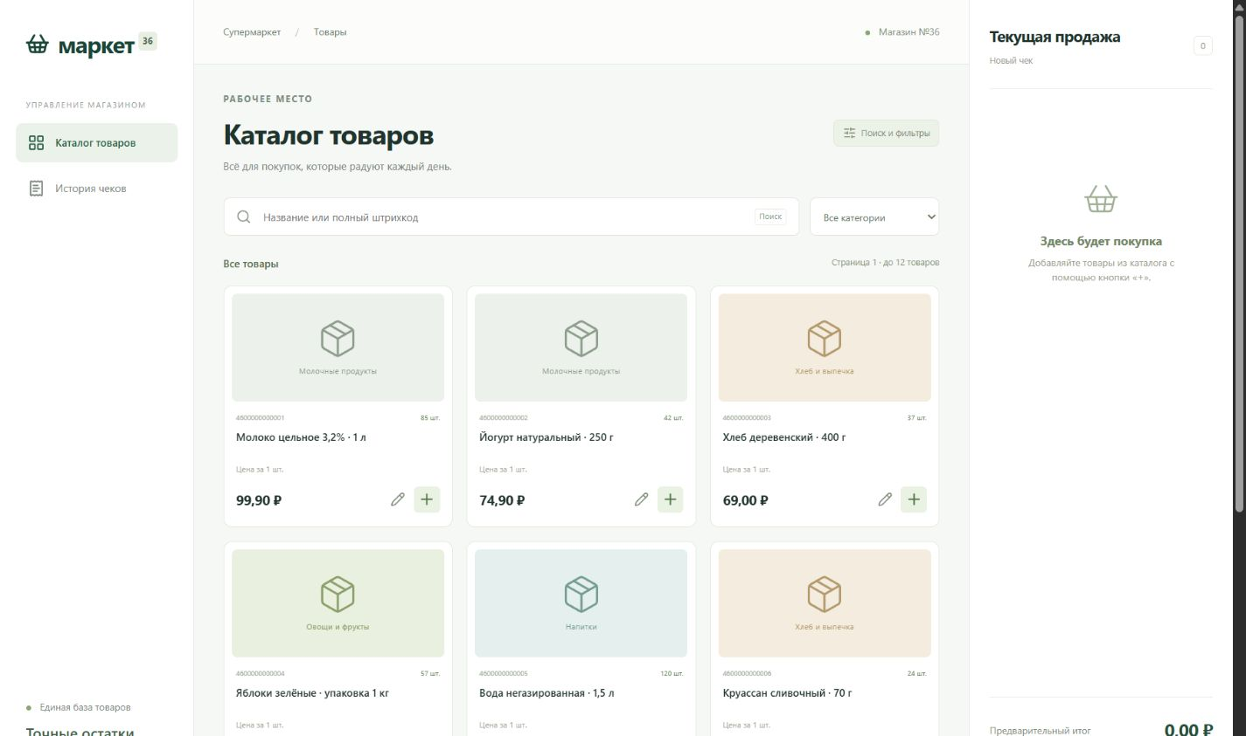
Каталог на широком экране
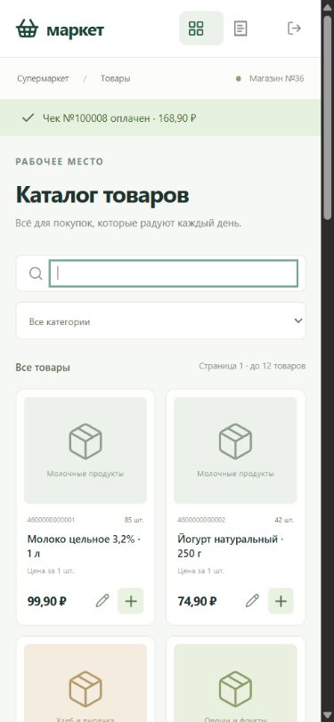
Каталог на мобильном экране

